Nedan finner du information om de tjänster som vi erbjuder i din förening. Du beställer enkelt dessa med hjälp av information på föregående sida.

Bredband
Alla hushåll i föreningen är uppgraderade till 1000 Mbit/s. Med bredband från oss får du alltid en stabil och snabb uppkoppling, då vi alltid levererar samma kapacitet både i upp- och nedhastighet. I din förening finns nedanstående hastigheter tillgängliga.

Hastighet | Månadsavgift | Bindningstid | Uppsägningstid
1000 Mbit/s | Debiteras inte av Ownit | - | -

Tillsammans med F-Secure erbjuder vi antivirus och brandvägg till ett förmånligt pris.

Telefoni
Bredbandstelefoni innebär att du ringer över din bredbandsanslutning istället för det analoga telenätet som traditionell telefoni använder. I din förening gäller nedanstående priser, ordinarie samtalstaxa tillkommer.

Månadsavgift | Flytt av telefonnummer | Bindningstid | Uppsägningstid
0 kronor | 199 kronor | Ingen | 1 månad

För att kunna använda dig av bredbandstelefonitjänsten krävs en router. Denna kommer att installeras i samtliga hushåll i föreningen. Mer information om denna finner du längre ner i detta utskick. Routern omfattas av två års garanti samt supporteras till fullo av Ownit.

Har du idag telefoni via en annan operatör kan du flytta med dig ditt nuvarande telefonnummer. Om du väljer att flytta över ditt nuvarande telefonnummer till oss bör du kontakta din nuvarande operatör för att säkerställa att ditt tidigare abonnemang sägs upp.

Som telefonikund får du tillgång till en portal där du kan hantera din telefonitjänst. I portalen kan du exempelvis se samtalslistor, lyssna på röstmeddelanden och vidarekoppla ditt telefonnummer om du inte är hemma.

Routern
Den router som installerats i samtliga hushåll är av märket Inteno och modell EG300. Denna fungerar som en router, men delar även upp ditt bredband, din IP-telefoni samt din IPTV-tjänst. Via dess integrerade trådlösa antenner, som är utav AC-standard (IEEE 802.11AC), kan du förvänta dig att få ut upp till 400 Mbps i praktisk hastighet (1300 Mbps teoretisk hastighet enligt specifikation). Notera att din dator behöver ha stöd för AC-standard för att du skall kunna nyttja AC-standarden. Har din dator ej stöd är även routern kompatibel med N-Standarden (IEEE 802.11n) varav du med denna kan förvänta dig att få ut upp till 90 Mbps i praktisk hastighet.

Notera att din egna trådlösa utrustning, d.v.s. exempelvis datorer och surfplattors trådlösa nätverkskort även avgör vilken hastighet du kan förväntas få ut trådlöst. Eventuella störningar på de trådlösa frekvenserna samt hinder såsom t.ex. väggar även kan påverka både hastighet och signalstyrka.
Inkoppling
Följ instruktionerna här nedanför för att koppla in din nya router.
1. Koppla in strömadaptern.
2. Tryck därefter in ”Power-knappen” som sitter precis intill.
3. Nu bör ”Power-lampan” (cirkeln) lysa på ovansidan.
4. Avvakta i cirka 5-10 minuter till dess att routern har startat upp. ”Internet-lampan” (jordgloben) bör nu lysa.

Anslutning via kabel
För att ansluta datorer via kabel kopplar du in en nätverkskabel i uttagen märkta med “LAN1” eller “LAN2” i routern. Anslut den andra änden av nätverkskabeln till din dator.

Inkoppling av telefonitjänsten
Har du beställt telefoni kopplar du in din telefon i uttaget märkt “TEL1”.
Vid beställning av ytterligare telefonnummer kopplar du in en telefon i uttaget märkt “TEL2”.

Inkoppling av tv-tjänsten
För att tv-tjänsten ska fungera kopplar du in en nätverkskabel i ett av uttagen märkta med “LAN3” eller “LAN4“.
Anslut den andra änden av nätverkskabeln till din digitalbox.

Ansluta trådlöst
För att ansluta till det trådlösa nätverket behöver du veta nätverksnamnet samt det tillhörande lösenordet.
Dessa uppgifter finns på ovansidan av routern.
Network Name – Namn på ditt trådlösa nätverk.
WiFi-Key - Lösenord för ditt trådlösa nätverk.
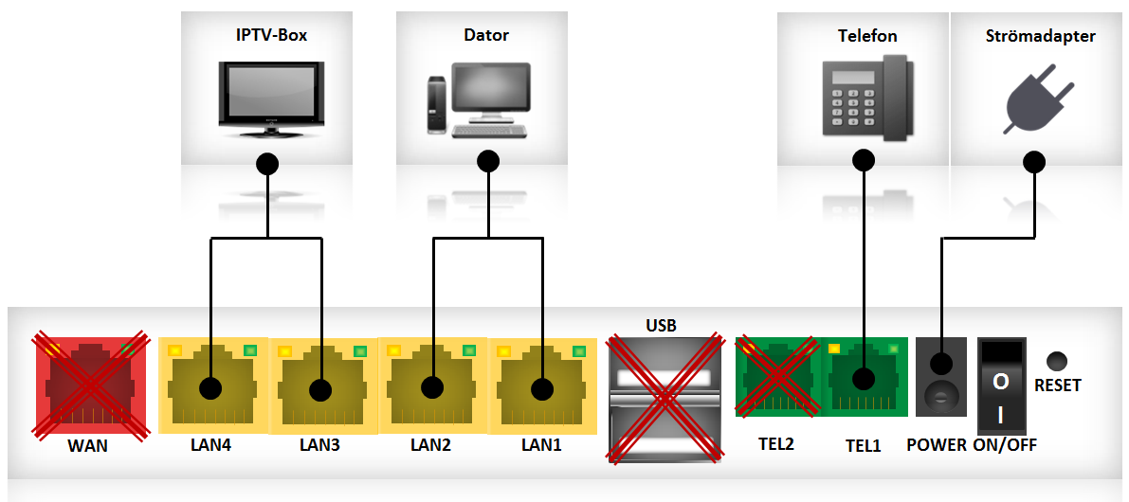

TV
Genom att koppla in HD-Boxen i tjänstefördelarens LAN3 – eller LAN4-uttag får man tillgång till vår mest flexibla tjänst någonsin.
Ownit-TV BAS – Det är detta kanalpaket som kommer att ingå till samtliga medlemmar i föreningen, där föreningen betalar avgiften. I det här paketet hittar du en härlig blandning av underhållning, sport, fakta och film, de mest uppskattade kanalerna för de allra flesta medlemmarna i familjen.
Du kan alltid uppgradera ditt utbud till något av våra större kanalpaket eller lägga till något av våra tillvalspaket som till exempel Viasat Sport och Cmore Film. Mer information om våra kanalpaket, tillvalspaket och priser finner du på www.ownit.se/tv.
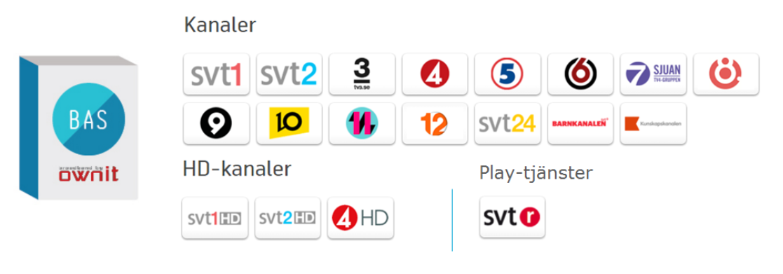

Utrustning i din bostad

TV-boxen nedan ingår i avtalet och kommer att levereras i samband som installationen av tjänstefördelaren. En inkopplingsguide hittar du på föregående sida. Nedan finner du information och lite tips från oss hur du använder dina tjänster på bästa sätt.
HD-Boxen
Det ingår en HD-box av märket Arris 2853.
Boxen kommer förberedd med vår egen mjukvara vilket gör att du får en så bekväm och smidig upplevelse som möjligt. Självklart är den kompatibel med full HD och diverse andra funktioner som till exempel möjligheten att pausa live tv eller starta om ett program.
Om du önskar kan du även köpa till en hårddisk för möjligheten att spela in och spara sina favoritprogram eller filmer.
En annan smart funktion är att fjärrkontrollen använder radio istället för IR.
Detta gör att du inte behöver tänka på hinder mellan HD-box och fjärrkontrollen, med andra ord kan du gömma undan HD-boxen i ett skåp så du har rent och snyggt hemma utan prylar framme.

